Enough Design UpFront

Data analysis

Data encoding and gathering
Fingerprint based representation
Beschrijft eigenschappen van moleculen op basis van substructuren.
https://www.rdkit.org/UGM/2012/Landrum_RDKit_UGM.Fingerprints.Final.pptx.pdf
deze github pagina: https://github.com/gashawmg/Molecular-fingerprints/blob/main/Calculating%20molecular%20fingerprints%20available%20in%20RDkit%20.ipynb geeft een uitgebreide uitleg voor het toepassen van fingerprints.
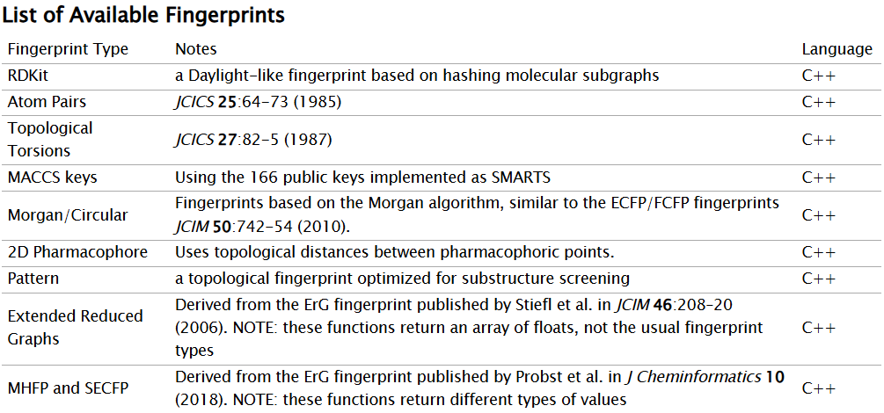
Er zijn verschillende types voor fingerprint representation (zoals hieronder weergeven).
ChatGPT adviseerde om de Morgan (ECFP) fingerprints te gebruiken voor onze applicatie, maar dit moet nog even gecontroleerd worden.

Descriptor based representation
Beschrijft eigenschappen van moleculen op basis van moleculaire karakteristieken.
https://www.google.com/search?q=best+descriptors+for+QSAR&rlz=1C1CHZN_enNL1075NL1075&oq=best+descriptors+for+QSAR&gs_lcrp=EgZjaHJvbWUyBggAEEUYOTIHCAEQIRigATIHCAIQIRifBTIHCAMQIRiPAtIBCDQxNjhqMGo3qAIAsAIA&sourceid=chrome&ie=UTF-8#fpstate=ive&vld=cid:caa1c937,vid:hINPS5xHuEc,st:74 “beste descriptors voor QSAR”
RDkit heeft 217 descriptors beschikbaar voor ons om te gebruiken.
Via Chat kan ik een lijst aan descriptors krijgen die volgens hem het belangrijkste zijn om affiniteit te bepalen, maar we kunnen ook onze eigen analyses toepassen.
Uit de beschrijving van de video kunnen we een aantal tips halen voor het reduceren van het aantal descriptors:
“(i) removal of descriptors with constant values; (ii) removal of descriptors with constant and near-constant variables; (iii) removal of descriptors with a standard deviation of less than 0.001; (iv) removal of descriptors with at least one missing value; and (v) removal of descriptors with a pair correlation larger than or equal to 0.90. ***Using stepwise regression to select the best molecular descriptors for QSAR study”
De video benoemd ook een andere library genaamd Chemopy, die ongeveer 1137 descriptors kan geven.
String-based representation
Manier om in een python string precies aan te geven hoe een molecuul in elkaar zit.
Graph-based representation
Visualiseren moleculen op basis van moleculaire karakteristieken om de correcte afstanden en topografie te verkrijgen.
One hot encoding

Physiochemical Property Encoding
Je kijkt in een eiwit voor elk aminozuur wat de eigenschappen zijn, en koppelt dit aan elkaar in een matrix.
Substitution Matrix Embeddings
Berekend hoe groot de kans is dat een aminozuur wordt gesubstitueerd door een ander aminozuur. Hoe groter de kans is dat het gesubstitueerd wordt, hoe minder belangrijk het aminozuur waarschijnlijk zal zijn voor de functie van het eiwit.
Pretrained Protein Language Model Embeddings
Gebruikt LLMs om
Structure-based Encodings

Models
K-nearest neighbors (k-NN) (easiest)
Logistic regression (easy)
Decision Trees (medium)
Support Vector Machine (hard)
Multi-Layer Perceptron (hard)
https://www.geeksforgeeks.org/deep-learning/multi-layer-perceptron-learning-in-tensorflow/
Library to use: Tensorflow
The website provides a step by step guide for using the Tensorflow library to create a MLP, the input values are vectors (the use the MNIST database which contains 28x28 pixel images of the numbers 0 – 9, which get flattened to a vector with 28x28 = 784 parameters) and the output values are integers (0 to 9) which is a multiclass problem. We have input vectors with n parameters that we choose ourselves, and output float values ranging from 0 to 100 (I believe that this also works as classification but just with continuous classes ranging from 0 to 100).
The website also shows methods for showing model training performance.
From the website:
Advantages
- Versatility: MLPs can be applied to a variety of problems, both classification and regression.
- Non-linearity: Using activation functions MLPs can model complex, non-linear relationships in data.
- Parallel Computation: With the help of GPUs, MLPs can be trained quickly by takfing advantage of parallel computing.
Disadvantages
- Computationally Expensive: MLPs can be slow to train especially on large datasets with many layers.
- Prone to Overfitting: Without proper regularization techniques they can overfit the training data leading to poor generalization.
- Sensitivity to Data Scaling: They require properly normalized or scaled data for optimal performance.

https://scikit-learn.org/stable/modules/generated/sklearn.neural_network.MLPRegressor.html
We can also use sklearn.neural_network.MLPRegressor(**hyperparameters) to apply a regression model.

For the pitch
If we have enough time, we could implement visual representations about, for example, our test vs generalization error or the amount of descriptors we have selected.

